关于组织参加“党在我心中”中央和国家机关青年党史知识大赛的通知

学校各部门:

“党在我心中”中央和国家机关青年党史知识大赛将于2021年5月6日开赛，现将有关事项通知如下：

一、参赛范围

全体40周岁以下青年教职工和学生。

二、比赛安排

(一)初赛(5月-6月)

采取线上答题的形式。参赛者可于工作日登陆支部工作APP，通过首页专栏或互动板块进入大赛页面进行答题。每日可答题1次，每次答5道题。中央和国家机关工委将根据答题正确率、完成时间等，每周一对上周答题得分情况进行排名，评出“每周之星”。根据初赛阶段累计得分情况，评出优秀个人奖。根据参赛人数、得分情况等，评出优秀组织奖。

(二)决赛(7月)

获得中央和国家机关优秀组织奖的部门，可选派3名青年组队参加决赛。

三、工作要求

(一)加强组织领导。本次大赛是中央和国家机关庆祝中国共产党成立100周年活动的重要组成部分，各部门要高度重视，精心组织，提前做好支部工作APP注册工作，提高政治站位，把握正确导向，加强动员引导，严肃参赛纪律，确保工作实效。

(二)坚持以赛促学，推动青年传承红色基因、牢记初心使命。要把开展青年党史知识大赛与党史学习教育紧密结合起来，组织青年认真学习习近平总书记在党史学习教育动员大会、中央党校(国家行政学院)中青年干部培训班开班式、庆祝中国共产党成立100周年大会上的重要讲话精神，深入研读习近平《论中国共产党历史》《毛泽东邓小平江泽民胡锦涛关于中国共产党历史论述摘编》《习近平新时代中国特色社会主义思想学习问答》《中国共产党简史》，用好重要参考材料，强读强记，学思践悟，准确了解党的历史，树立正确史观，做党的光荣传统和优良作风的忠实传人。

(三)做到学用结合，引导青年岗位建功“十四五”。引导广大青年从党的百年伟大奋斗历程中汲取继续前进的智慧和力量，立足岗位，脚踏实地，勇挑重担，苦干实干，以一往无前的奋斗姿态和永不懈怠的精神状态，奋力开启全面建设社会主义现代化国家新征程，以优异成绩迎接中国共党成立100周年。

(四)责任到人、确保实效。请各部门确定一名学习联络员，各二级学院的联络人为各学院团总支书记，各职能部门的联络人请各部门确定后填写如下二维码进行登记备案。

附件：支部工作APP首次登陆操作指南

学校党委党史学习教育领导小组办公室

2021年5月8日

**支部工作APP首次登陆操作指南**

一、如何登录支部APP

请各位老师利用微信扫描功能，扫描自己对应支部的二维码，按照操作完成注册。注册完成后请各位负责老师扫描如下二维码将姓名和注册用手机号填写到问卷中，以便于后台设置相关权限。



（注:每个支部的二维码是不同的，如果有同志用微信扫错了其他支部的二维码，变更支部方法为：找到对应正确的自己支部二维码，用“支部工作”APP扫描正确的二维码，即可回到自己本支部。）

电脑登录网页版支部工作:www.zhibugongzuo.com

手机端：安卓版和ios苹果用户手机版可到对应手机市场下载

**1、继续教育学院党总支**

**（1）劳模学员党支部**

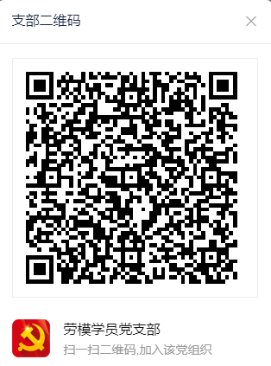

**（2）教工党支部**

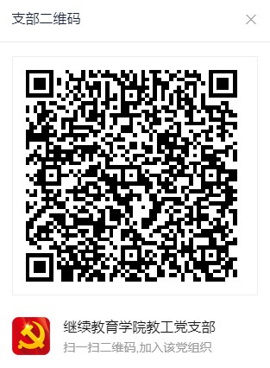

**2、工会学院、工会干部培训学院党总支**

**（1）教工第一党支部**

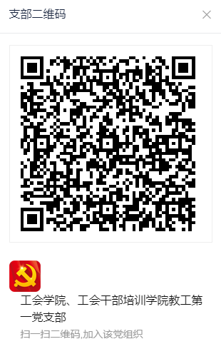

**（2）教工第二党支部**

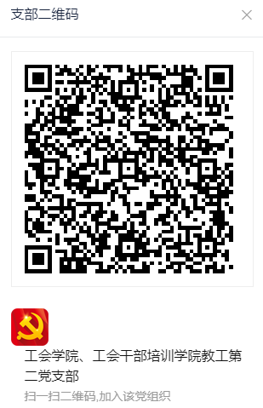

**3、马克思主义学院党支部**

**（1）教工第一党支部**

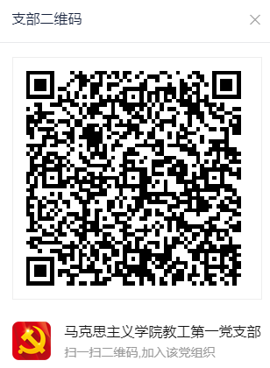

**（2）教工第二党支部**

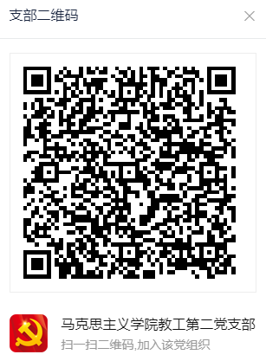

**4、体育教学部党支部**

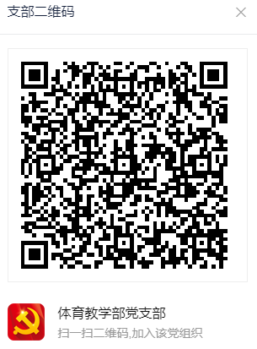

**5、外语教学部党支部**

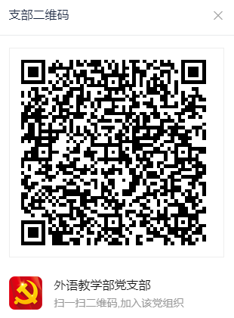

**6、党政办公室党支部**

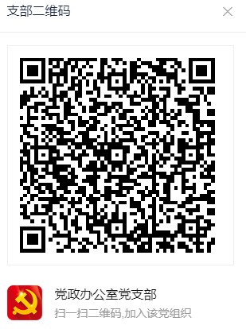

**7、党委组织部党支部**

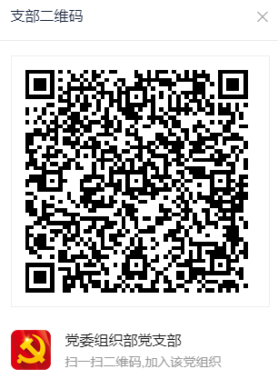

**8、党委宣传部党支部**

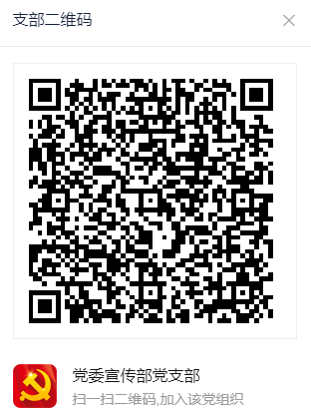

**9、纪委办公室党支部**

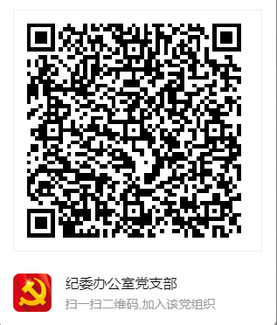

**10、人事处党支部**

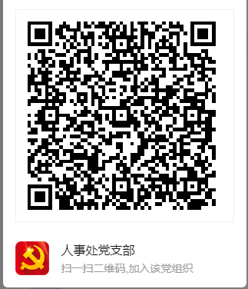

**11、学生处党支部**

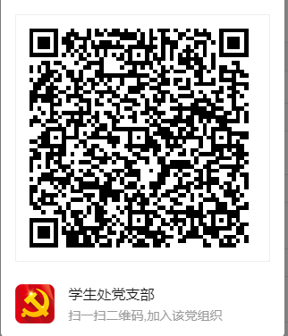

**12、保卫处党支部**

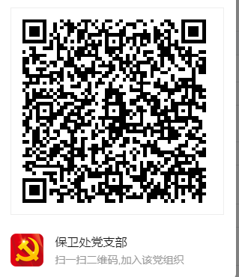

**13、教务处党支部**

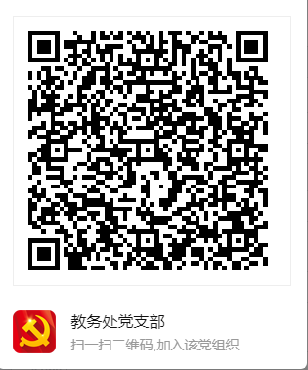

**14、科研处党支部**

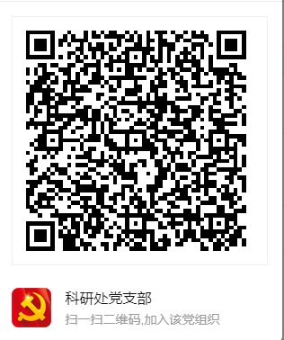

**15、研究生处党支部**

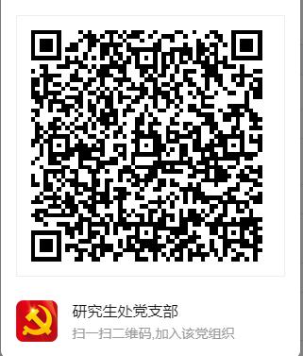

**16、国际交流处党支部**

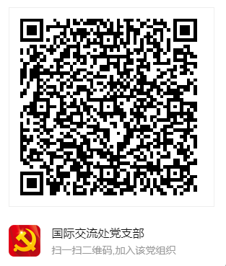

**17、审计处党支部**

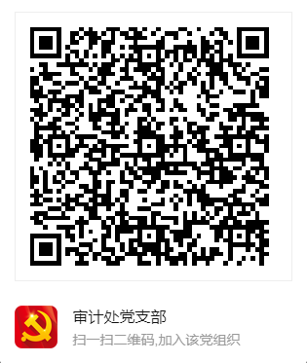

**18、财务处党支部**

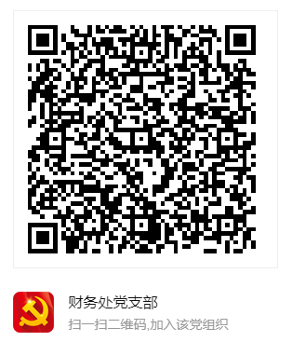

**19、资产管理处党支部**

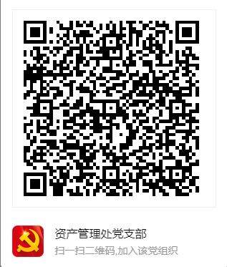

**20、后勤管理处党支部**

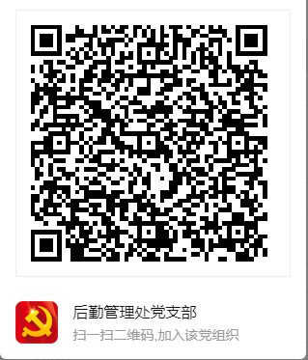

**21、工会党支部**

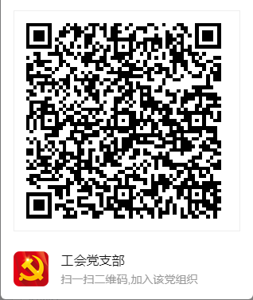

**22、团委党支部**

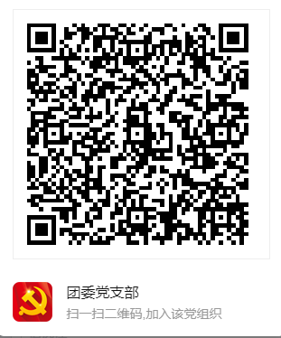

**23、学报编辑部党支部**

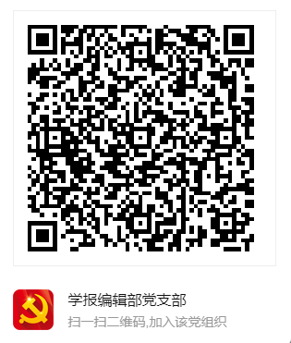

**24、图书馆党支部**

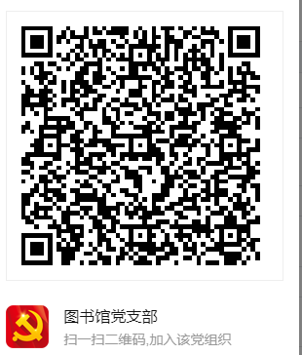

**25、网络中心党支部**

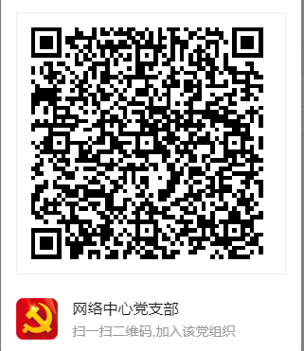

**26、中国职工电化教育中心党支部**

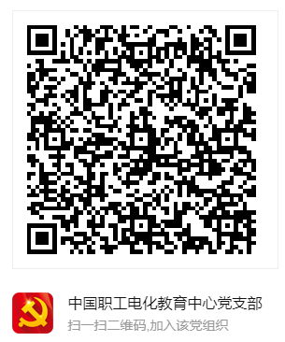

**27、《中国教工》编辑部党支部**

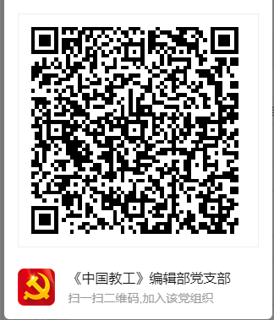

**28、劳动教育中心党支部**

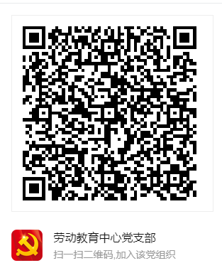

29、**离退休工作处党支部**

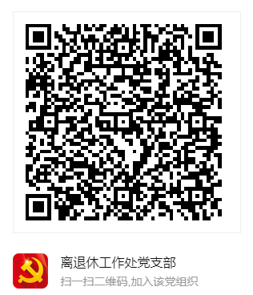

二、如何让党员同志加入自己所属党支部？

（1）党支部管理----管理员选择自己负责的支部名称-----选择支部二维码------发放给对应支部成员-----支部成员用微信扫码进入自己所在党组织，按照操作完成注册。（PS:每个支部的二维码是不同的，如果有同志用微信扫错了其他支部的二维码，变更支部方法为：找到对应正确的自己支部二维码，用“支部工作”APP扫描正确的二维码，即可回到自己本支部。）

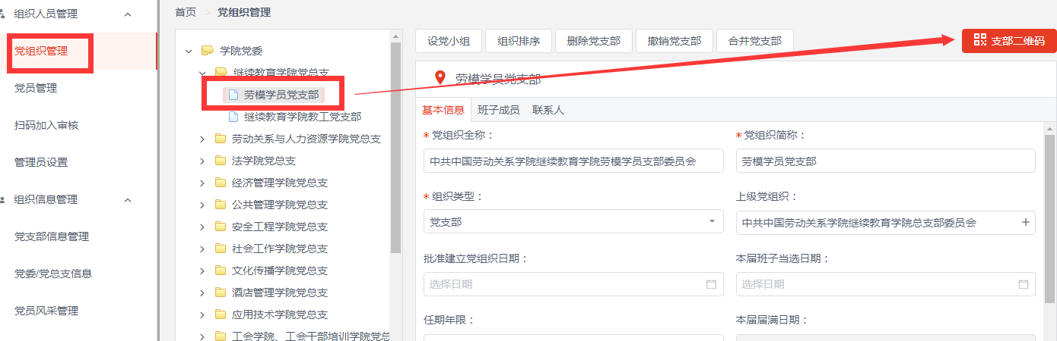

（2）管理员在后台<扫描加入审核>--选择自己党支部----在待审核名单中核对人员信息----通过，党员同志即可在“支部工作”APP登录完成学习。

